經濟部中小企業處99年度中小企業創新服務憑證補(捐)助計畫
巡迴說明會議程表
日期 | 時間 | 活動地點
3/25 (四) | 14：00 | 中區中小企業創業創新服務中心 (04)2461-5566  台中市西屯區東大路二段227號 A101室
3/26 (五) | 14：00 | 南區中小企業創業創新服務中心 (07)9657508#8906  高雄市前鎮區復興四路10號3樓之3 簡報室
3/30 (二) | 14：00 | 東區中小企業創業創新服務中心 (03)8237-7585  花蓮縣吉安鄉光華村南濱路一段534號 4樓會議室
3/31 (三) | 14：00 | 北區中小企業創業創新服務中心 (02)2655-2770  台北市南港區三重路19-11號E棟4樓 447會議室
說明會日期/地點
說明會議程表
時 間 | 議 程 內 容 | 報告單位
14：00～14：30 | 報 到
14：30～14：40 | 主席致辭 | 經濟部中小企業處
14：40～15：00 | 因應貿易自由化產業調整支援方案－  99年度中小企業創新服務憑證補(捐)助計畫說明 | 整合型產學合作  推動計畫辦公室
15：00～15：30 | 因應貿易自由化產業調整支援方案－  其他對中小企業之協助與措施 | 經濟部中小企業處
15：30～16：30 | 意見交流
16：30 | 散會
主辦單位：經濟部中小企業處
協辦單位：北、中、南、東中小企業創業創新服務中心(http://www.sme168.org.tw/)
整合型產學合作推動計畫辦公室( http://www.aic.org.tw )
聯 絡 人：鍾孟瑾 TEL：(02)8369-5925 / E-mail：eurie@mail.management.org.tw
姜彥丞 TEL：(02)8369-5931 / E-mail：eric@mail.management.org.tw

「99年度中小企業創新服務憑證補(捐)助計畫」
說明會報名表
單 位 |  |  | 聯絡人
聯絡電話 |  |  | 傳 真
E-mail
出席人員 |  | 職稱 |  | 報名場次(請勾選)
□北 □中
□南 □東
□北 □中
□南 □東
□北 □中
□南 □東
□北 □中
□南 □東
□北 □中
□南 □東
【請將報名表填妥後於3/24前以電子郵件或傳真至(02)8369-5935，
並煩請來電確認是否報名成功，謝謝！】

「北中南東巡迴說明會」交通資訊
【中部說明會】
地點：逢甲大學中科中心 (台中市西屯區東大路二段227號)
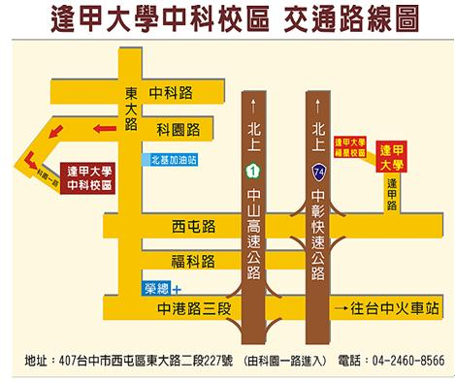

【南部說明會】
地點：財團法人資訊工業策進會 (高雄市前鎮區復興四路2號3樓之3)

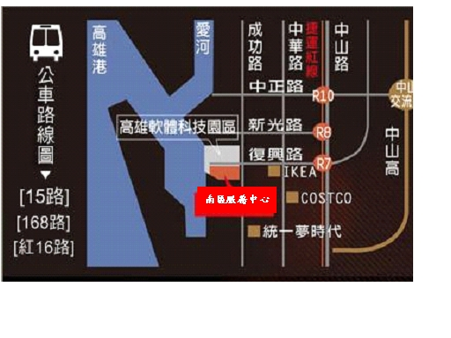

開車:
中山高速公路：中山高下高雄端交流道，轉接台17線（中山路）往高雄市區方向，於復興路左轉，直走即可抵達。
停車資訊：
於園區內復興南路兩側道路可提供免費停車。

捷運：
搭乘捷運至R7獅甲站，由第2出入口搭乘紅16接駁公車即可抵達。

【北部說明會】
地點：財團法人資訊工業策進會(台北市南港區三重路19-11號E棟4樓)

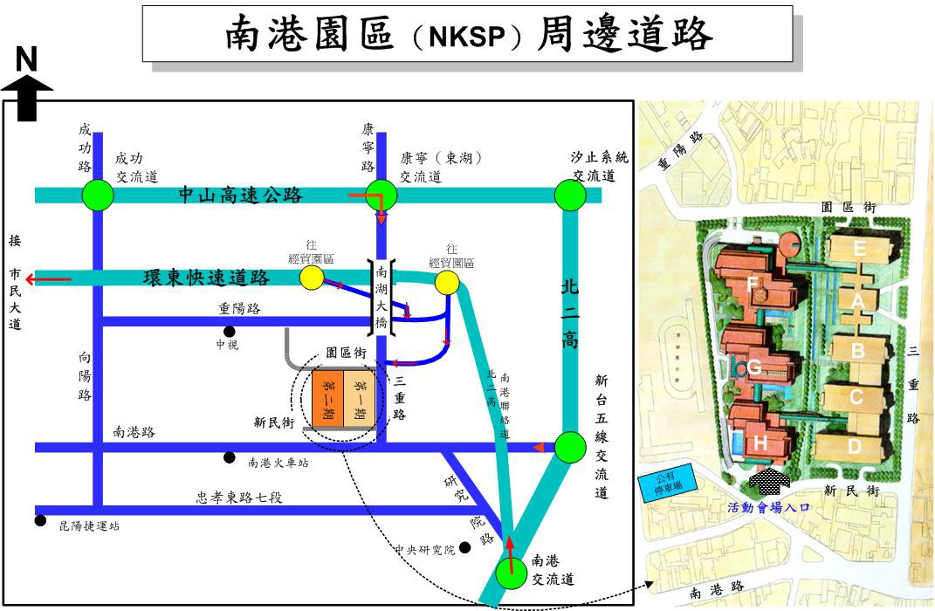

開車：
中山高速公路(康寧交流道)
中山高架工程( 撫遠街下匝道進出園區)
北高(南港聯絡道
環東快速道路
捷運：
捷運南港線(至昆陽站)
捷運內湖線延伸段
公車：
南港軟體園區北站
281、817、311、620、645、629、51、小1、藍12、藍22、忠孝新幹線

【東部說明會】
地點：財團法人石材暨資源產業研究發展中心
(花蓮縣吉安鄉光華村南濱路一段534號 4樓會議室)

